Credenciales de Acceso al Portal Web de Proveedores de HIPERMAXI S.A.

1. Información General
Nombre del Proceso: Credenciales de Acceso al Portal Web de Proveedores de HIPERMAXI S.A.
Código: SOP-SR-01 – Credenciales de Acceso.
Práctica ITIL: Gestión de Solicitudes de Servicio (Service Request Management).
Responsable: Soporte a Proveedores.

2. Objetivo
Establecer un procedimiento estandarizado, controlado y trazable para la gestión de credenciales de acceso al Portal de Proveedores de Hipermaxi S.A., asegurando la validación del proveedor, la protección de la información y la correcta habilitación

3. Alcance
Aplica a:
- Proveedores nuevos que requieran credenciales de acceso al Portal Web de Proveedores de Hipermaxi S.A.
- Incluye desde la solicitud inicial hasta la confirmación de acceso y cierre del ticket.
No aplica a:
- Reenvíos de credenciales para proveedores ya registrados previamente.
Estos casos deberán gestionarse mediante procesos específicos.

4. Actores y Roles
4.1 Proveedor (Solicitante)
Responsabilidades:
- Solicita las credenciales de acceso al Portal de Proveedores.
- Envía la solicitud formal mediante el canal establecido (correo: soportehub@hipermaxi.com).
- Proporciona la información requerida para el registro.
- Valida el correcto funcionamiento de las credenciales recibidas.
4.2 Soporte (Área Técnica)
Atención
- Actúa como punto de contacto para el proveedor.
- Informa el canal oficial para la solicitud de credenciales.
- Brinda orientación sobre los requisitos del proceso.
- Atiende consultas e incidencias relacionadas con el ingreso al portal web de proveedores.

Gestión
- Valida que la información recibida esté completa.
- Realiza seguimiento al estado de la solicitud.
- Gestiona la validación con el Área de Compras.
- Registra y actualiza el ticket en el sistema de gestión (GLPI).
- Confirma con el proveedor la recepción y funcionamiento de las credenciales.
- Procede al cierre del ticket una vez validado el ingreso al portal web de proveedores.
Ejecución Técnica
- Genera las credenciales de acceso al portal web de proveedores.
- Crea la cuenta del proveedor según nomenclatura establecida.
- Asigna usuario y contraseña conforme a políticas de seguridad.
- Registra las credenciales en la base de datos y archivos de control.
- Envía las credenciales al correo del Encargado HUB.
Nota:
La gestión de ticket se realiza mediante la herramienta GLPI.
4.3 Área de Compras
Responsabilidades:
- Valida la relación comercial con el proveedor.
- Revisa la información enviada por el proveedor.
- Aprueba o rechaza la creación de credenciales de acceso.
- Procesa la solicitud y la deriva al Área de Soporte.

5. Canal Oficial
El correo institucional es el canal oficial para el envío de solicitudes:
- Correo: soportehub@hipermaxi.com
Asunto obligatorio del correo:
- Solicitud de Credenciales de Acceso al Portal Web de Proveedores.

6. Entradas del Proceso
Se refiere a la información necesaria para iniciar la ejecución del proceso:

6.1 Solicitud Formal del Proveedor
Correo enviado por el proveedor al canal institucional (soportehub@hipermaxi.com), mediante el cual se solicita las credenciales de acceso al Portal web de Proveedores.

6.2 Información requerida:
- Nombre de Proveedor.
- Razón Social.
- NIT.
Rol:
- Encargado de Sistemas.
- Encargado HUB.
- Encargado de Area Comercial/Ventas.
- Email.
- Teléfono.
Catálogo:
- Código Proveedor.
- Región.
- Nombre (Vendedor).
- Teléfono (vendedores).
- Nombre de (Gerente Comercial Hipermaxi).
- Observaciones.
En caso de que la información esté incompleta, la solicitud será devuelta para su corrección.

7. Salidas del Proceso
Resultados obtenidos una vez finalizada la ejecución del proceso:
- Credenciales de acceso generadas y enviadas al proveedor.
- Ticket cerrado en el sistema de soporte

8. Enfoque ITIL 4
Este proceso se encuentra alineado a ITIL 4 en la práctica de Gestión de Solicitudes de Servicio, estructurándose en las siguientes etapas:
Registro y Envío (Submission): Etapa en la que el usuario genera y envía la solicitud a través de un canal oficial, quedando registrada para su seguimiento.
Aprobación (Approval): Etapa en la que se valida y autoriza la solicitud por parte del área o responsable correspondiente, si es necesario.
Cumplimiento (Fulfillment): Etapa en la que se ejecuta la solicitud, realizando las acciones necesarias para atender el requerimiento.
Cierre (Closure): Etapa final donde se confirma que la solicitud fue atendida correctamente y se procede a su cierre.

9. Flujo del Proceso basado en ITIL 4

9.1 Registro y Envío (Submission)
Etapa 1: Contacto inicial – Área de Soporte
El proveedor puede comunicarse con el área de Soporte mediante canales como teléfono o WhatsApp (+591 78401543), solicitando asistencia o información sobre las credenciales de acceso al Portal Web de Proveedores.
Soporte realiza las siguientes actividades:
- Atiende el contacto del proveedor.
- Brinda información sobre el procedimiento de la solicitud formal.
- Indica al proveedor que la solicitud debe enviarse al correo oficial soportehub@hipermaxi.com
- Explica los datos mínimos requeridos para iniciar el proceso.
En esta etapa no se generan credenciales ni se realizan validaciones comerciales.
El proceso inicia cuando el proveedor se contacta con soporte o envía directamente su solicitud de credenciales de acceso al correo institucional soportehub@hipermaxi.com.
Etapa 2: Recepción – Área de Compras
El correo soportehub@hipermaxi.com es administrado por el Área de Compras.
Una vez recibido el correo:
El área de Compras envía al proveedor un archivo en formato Excel para el registro de la información necesaria, como parte del proceso de habilitación.
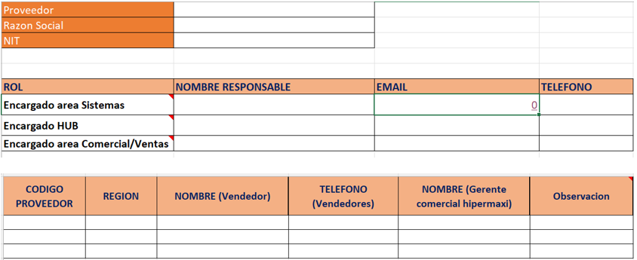
Figura 1 Archivo de registro en formato Excel
Objetivo: Canalizar correctamente la solicitud por el medio formal establecido y garantizar control y trazabilidad desde la recepción formal.

9.2 Aprobación (Approval)
Etapa 3: Validación y Aprobación – Área de Compras
El proveedor completa el archivo Excel con la información solicitada y lo devuelve al correo institucional.
El área de compras realiza las siguientes actividades:
- Revisa que los datos del proveedor y código a activar estén completos.
- Realiza la validación de la información registrada.
Si existen observaciones, se solicita corrección antes de continuar.
Transferencia del proceso al Área de Soporte
La solicitud es derivada del Área de Compras al Área de Soporte mediante el correo soporteti@hipermaxi.com , una vez que la información del proveedor ha sido validada y aprobada..
Objetivo: Garantizar que solo proveedores validados accedan al portal web de proveedores.

9.3 Cumplimiento (Fulfillment)
Etapa 4: Habilitación técnica – Área de Soporte
Soporte ejecuta la habilitación técnica de las credenciales de acceso.
Soporte:
- Recibe la solicitud validada por el Área de Compras mediante el correo soporteti@hipermaxi.com.
- Registra la creación del usuario en el archivo interno de control.
- Crea la cuenta del proveedor conforme a la nomenclatura definida.
- Asigna usuario y contraseña segura (mínimo 9 caracteres, incluyendo mayúsculas, números y símbolos).
- Registra el código de proveedor en el archivo de control.
- Registra las credenciales en la base de datos.
- Activa el código de proveedor en el sistema.
Posteriormente, envía las credenciales de acceso al correo electrónico registrado como encargado HUB proporcionado por el proveedor en el formulario validado, con copia al comercial correspondiente para su conocimiento.
Las credenciales de acceso incluyen:
- Cuenta establecida.
- Usuario asignado.
- Contraseña.
- Enlace oficial del Portal de Proveedores (https://portal.hipermaxi.com/).
- Instrucciones para el primer inicio de sesión.
Una vez enviadas las credenciales de acceso del portal web de proveedores:
- Soporte contacta al proveedor.
- Verifica que el proveedor haya recibido el correo con las credenciales de acceso.
- Solicita al proveedor confirmación de ingreso al Portal Web.
Si el proveedor presenta inconvenientes:
Soporte gestiona el incidente.
Objetivo: Ejecutar la habilitación técnica de las credenciales de acceso y asegurar su correcto funcionamiento.

9.4 Cierre (Closure)
- Soporte registra la validación en el sistema de ticket.
- Se archiva la evidencia del proceso en el Excel interno.
- La solicitud se actualiza a estado “Procesado”.
El proceso finaliza cuando:
- El proveedor confirma el ingreso exitoso al portal web de proveedores.
- La solicitud queda registrada y documentada.

9.5 Diagrama de Flujo del Proceso
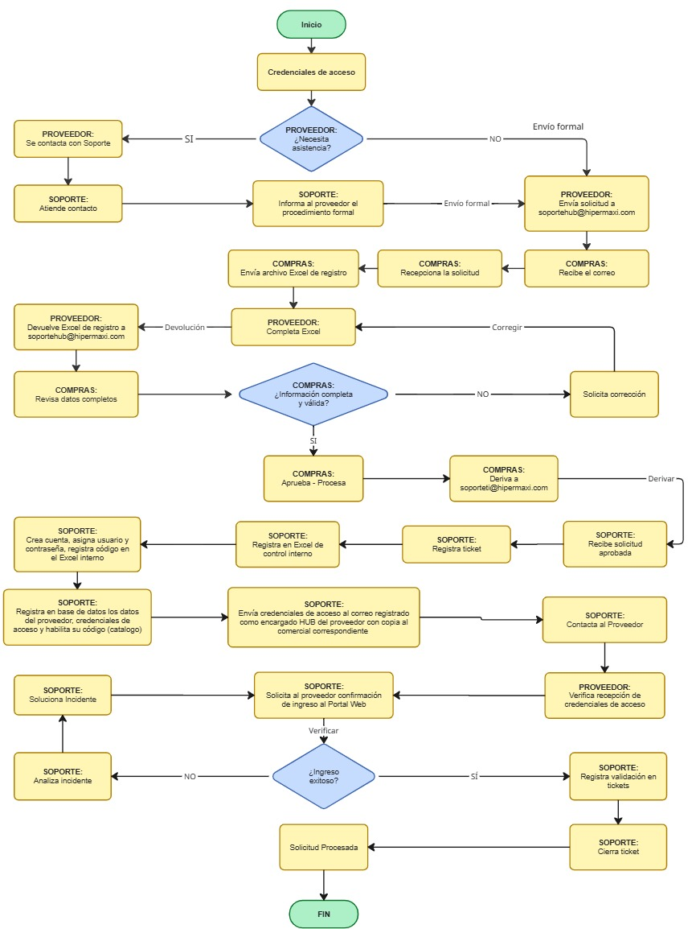
Figura 2 Diagrama de flujo. Solicitud de Credenciales de Acceso al portal web de proveedores

10. Controles
En el proceso de las Credenciales de Acceso se realizan los siguientes controles para asegurar la correcta gestión del proceso y la validez de la información:
- Validación obligatoria de los datos del proveedor.
- Aprobación formal por parte del Área de Compras.
- Registro obligatorio en el sistema de ticket.
- Control en la creación y entrega de credenciales.
- Confirmación del ingreso por parte del proveedor al portal web de proveedores.

11. Herramientas
Para la ejecución y control del proceso se utilizan herramientas y canales oficiales que permiten la gestión, registro y seguimiento de las solicitudes de manera adecuada.
- WhatsApp (+591 78401543) Canal informativo no formal.
- Sistema de gestión de ticket (GLPI).
- Correo institucional (soportehub@hipermaxi.com / soporteti@hipermaxi.com).
- Portal Web de Proveedores de Hipermaxi S.A.
- Archivo interno de control en Excel.
- Base de Datos SQL Server (creación de credenciales y activación de código).

12. Registros
Los siguientes registros corresponden a la evidencia documentada del proceso, los cuales permiten asegurar la trazabilidad y control de las solicitudes gestionadas:
- Ticket registrado por Soporte en el sistema de soporte (GLPI).
- Correo de solicitud del proveedor.
- Aprobación o rechazo del Área de Compras.
- Registro de creación de las credenciales de acceso por Soporte.
- Confirmación de ingreso del proveedor al portal web.

13. Glosario
Service Request Management (Gestión de Solicitudes de Servicio):
Es la práctica de ITIL que se encarga de gestionar y atender las solicitudes de los usuarios de forma eficiente y controlada.
SOP-SR-01 – Credenciales de Acceso:
SOP: Standard Operating Procedure (Procedimiento Operativo Estándar).
SR = Solicitud de Servicio (Service Request).
01 = identificador del requerimiento.
Proceso mediante el cual un usuario solicita sus credenciales de acceso (usuario, contraseña) para poder acceder al Portal Web de Proveedores.
Flujo:
Secuencia ordenada, pasos de actividades que se ejecutan para completar un proceso.
GLPI:
Herramienta de gestión de servicios de TI utilizada para registrar, gestionar y dar seguimiento a solicitudes e incidentes.
Submission (Envío de solicitud)
Acción mediante la cual el usuario envía formalmente una solicitud de servicio a través de un canal autorizado, dando inicio al proceso.
Approval (Aprobación)
Etapa del proceso en la que se revisa y valida una solicitud para determinar si cumple con los requisitos establecidos, autorizando su continuidad o solicitando correcciones en caso necesario.
Fulfillment (Cumplimiento)
Etapa del proceso en la que se ejecuta la solicitud aprobada, realizando las actividades necesarias para dar solución y entregar el resultado requerido al usuario.
Closure (Cierre)
Etapa final del proceso en la que se registra la finalización de la solicitud, se documenta la evidencia correspondiente y se actualiza su estado como concluido en el sistema.

